Реестр мест (площадок) накопления твёрдых коммунальных отходов
на территории Ямникского сельского поселения
№  п.п. | Данные о нахождении мест (площадок) накопления твердых коммунальных отходов | Данные о технических характеристиках мест (площадок) накопления твердых коммунальных отходов  Контейнер ёмкостью | Данные о собственниках мест (площадок) накопления твердых коммунальных отходов | Данные об источниках образования твердых коммунальных отходов, которые складируются в местах (на площадках) накопления твердых коммунальных отходов.
1 | д.Ямник, ул.Садовая, д.2а  широта 57.842788  долгота 32.489728 | Площадка не имеет твёрдого покрытия, ограждение отсутствует, площадь 4 кв.м.,  0,36 куб.м. - 1 шт. | Муниципальное автономное общеобразовательное учреждение «Ямникская средняя школа»  ОГРН 1025302187503  Фактический адрес: Новгородская область, Демянский район, д.Ямник, ул.Садовая, д.2а | Муниципальное автономное общеобразовательное учреждение «Ямникская средняя школа»
2 | д.Ямник, ул.Садовая, д.1а  широта 57.842721  долгота 32.491399 | Площадка имеет твёрдое покрытие, ограждение отсутствует, площадь 4 кв.м.,  0,24 куб.м.- 1 шт. | Муниципальное автономное общеобразовательное учреждение «Ямникская средняя школа»  ОГРН 1025302187503  Фактический адрес: Новгородская область, Демянский район, д.Ямник, ул.Садовая, д.2а | Дошкольная группа Ямникской средней школы
3 | д.Чёрный Ручей, ул.Лесная, д.34а  широта 57.744283  долгота 32.580264 | Площадка не имеет твёрдого покрытия, ограждение отсутствует, площадь 4 кв.м.,  0,36 куб.м.- 1 шт. | Муниципальное автономное общеобразовательное учреждение «Ямникская средняя школа»  ОГРН 1025302187503  Фактический адрес: Новгородская область, Демянский район, д.Ямник, ул.Садовая, д.2а | Филиал Ямникской средней школы в д.Чёрный Ручей
4 | д.Беляевщина, д.1  широта 57.740496  долгота 32.583434 | Площадка имеет твёрдое покрытие, ограждение отсутствует, площадь 4 кв.м.,  0,24 куб.м.- 1 шт. | Муниципальное автономное общеобразовательное учреждение «Ямникская средняя школа»  ОГРН 1025302187503  Фактический адрес: Новгородская область, Демянский район, д.Ямник, ул.Садовая, д.2а | Филиал Ямникской средней школы в д.Беляевщина
5 | д.Алешонка, д.12  широта 57.844233  долгота 32.464850 | Площадка имеет твёрдое покрытие, имеется ограждение, площадь 3 кв.м. | Администрация Ямникского сельского поселения  ОГРН 1105337000317  Фактический адрес: Новгородская область, Демянский район, д.Ямник, ул.Садовая, д.2а | Жители д.Алешонка
6 | д.Лужно  широта 57.810588  долгота 32.544848 | Площадка имеет твёрдое покрытие, имеется ограждение, площадь 3 кв.м. | Администрация Ямникского сельского поселения  ОГРН 1105337000317  Фактический адрес: Новгородская область, Демянский район, д.Ямник, ул.Садовая, д.2а | Жители д.Лужно
7 | д.Горшковицы, напротив дома № 1  широта 57.751594  долгота 32.560697 | Площадка имеет твёрдое покрытие, имеется ограждение, площадь 3 кв.м. | Администрация Ямникского сельского поселения  ОГРН 1105337000317  Фактический адрес: Новгородская область, Демянский район, д.Ямник, ул.Садовая, д.2а | Жители д.Горшковицы
8 | д.Беляевщина  широта 57.738725  долгота 32.583999 | Площадка имеет твёрдое покрытие, имеется ограждение, площадь 3 кв.м. | Администрация Ямникского сельского поселения  ОГРН 1105337000317  Фактический адрес: Новгородская область, Демянский район, д.Ямник, ул.Садовая, д.2а | Жители д.Беляевщина
9 | д.Подсосонье  широта 57.717993  долгота 32.606779 | Площадка имеет твёрдое покрытие, имеется ограждение, площадь 8 кв.м., 2 пластиковых контейнера объёмом 1,1 куб.м. | Администрация Демянского муниципального района  ОГРН 1025302189571  Фактический адрес: Новгородская область, Демянский район, р.п.Демянск, ул.Ленина, д.7 | Жители д.Подсосонье

Схема размещения мест (площадок) накопления твёрдых коммунальных отходов на территории Ямникского сельского поселения
№п/п | Адрес, кадастровый номер земельного участка (квартала), площадь земельного участка | Схема размещения мест (площадок) накопления ТКО, М 1:2000
1 | д. Ямник,  ул. Садовая,  д. 2а  географические координаты  57.842788,  32.489728 | 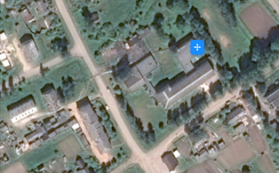
2 | д. Ямник,  ул. Садовая,  д. 1а  географические координаты  57.842721,  32.491399 | 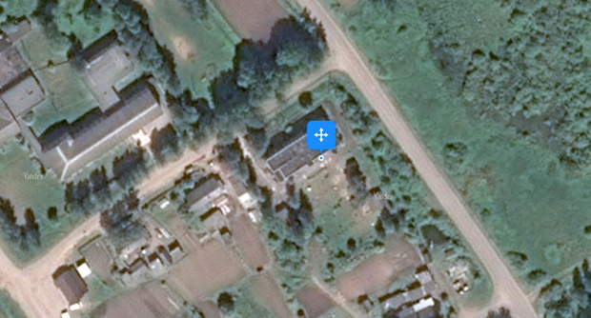  ул. Садовая, д. 1а
3 | д. Черный Ручей,  ул. Лесная,  д. 34а  географические координаты  57.744283,  32.580264 | 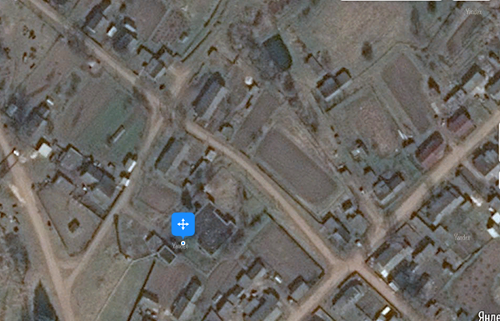  Ул. Лесная, д. 34а
4 | д. Беляевщина,  д. 1  географические координаты  57.740496,  32.583434 | 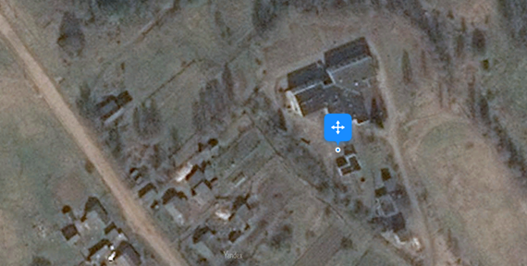  д. Беляевщина, д. 1
5 | д.Алешонка, д.12 географические координаты  57.844233, 32.464850 | 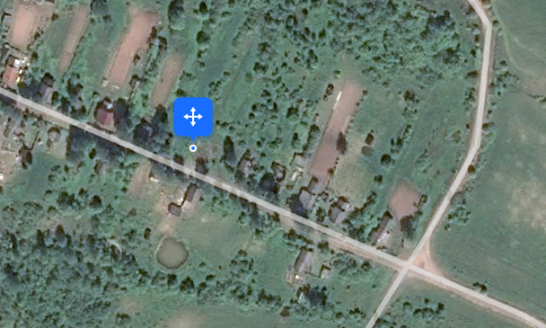  д. Алешонка, д. 12
6 | д.Лужно географические координаты  57.810588, 32.544848
7 | д.Горшковицы географические координаты  57.751594, 32.560697 | д. Горшковицы, напротив д. 1
8 | д.Беляевщина географические координаты  57.738725, 32.583999 | 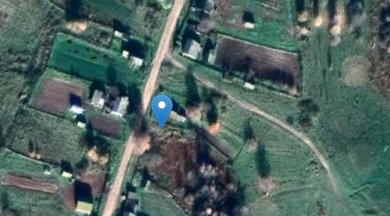  д. Беляевщина
9 | д.Подсосонье  географические координаты  57.717993, 32.606779

